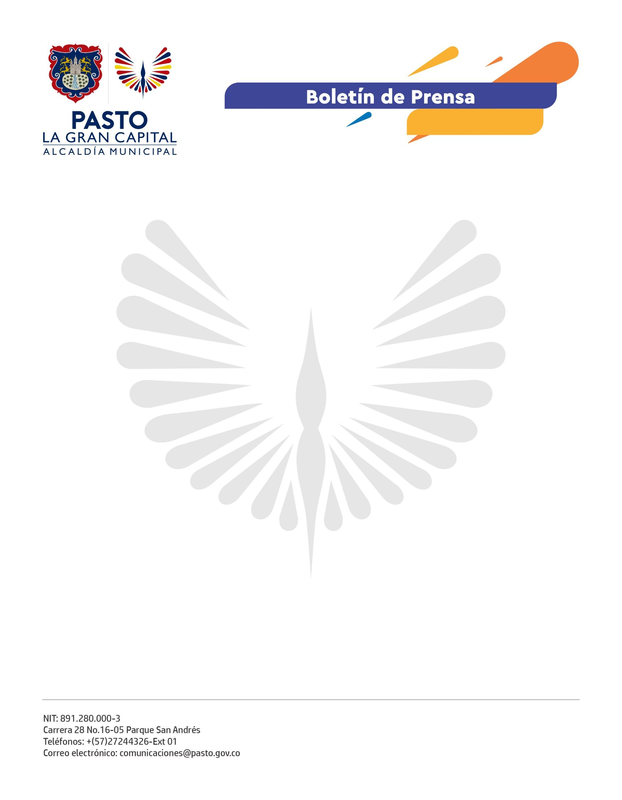
No. 704
19 de diciembre 2021

ALCALDÍA DE PASTO CERTIFICÓ A JÓVENES RURALES

“Hago parte de una Junta de Acción Comunal gracias a las capacitaciones que nos dieron desde la Secretaría Desarrollo Comunitario. Quiero progresar como líder en mi vereda”, manifestó la estudiante de I.E.M La Victoria, Angie Cuaspud.

La Administración Municipal, a través de las Secretarías de Desarrollo Comunitario, Educación y la Dirección Administrativa de Juventud, llevó a cabo el primer piloto de Semilleros de Liderazgo con la participación de 50 jóvenes rurales que cursan grado noveno en las instituciones La Victoria de Catambuco y Jurado de Santa Bárbara, de acuerdo a su rol de participación ciudadana mediante la formación en Juntas de Acción Comunal (JAC), democracia participativa y representativa, competencias ciudadanas y empoderamiento juvenil en el Municipio de Pasto.

Este proyecto estuvo dirigido a la población estudiantil de los grados noveno y décimo para cumplir con el servicio social obligatorio, durante 80 horas de aprendizaje en los meses de septiembre, octubre y noviembre. “Doy gracias a la Alcaldía de Pasto y a la Secretaría de Desarrollo Comunitario por este proyecto piloto que fue muy importante para mí porque aprendí muchas cosas que puedo poner en práctica con mi comunidad, porque hago parte de la Junta de Acción Comunal”, expresó la estudiante de I.E.M La Victoria, Jennifer Gelpud.

Durante el proceso pedagógico los estudiantes profundizaron sobre los derechos colectivos de los ciudadanos, a través de mesa redonda, talleres grupales e individuales, entre otros espacios participativos que fortalecieron el proceso. “Agradecerle al Alcalde Germán Chamorro De La Rosa por esta experiencia que nos dio a mí y a mis compañeros. Aprendimos de qué tratan las Juntas de Acción Comunal, cómo están conformadas, qué hacen y es una experiencia para ayudar a nuestra comunidad”, comentó el estudiante Nelson Javier Masinsoy.

En la última fase, los jóvenes desarrollaron un trabajo final que presentaron ante los profesionales de la dependencia y sus compañeros de aula. “Un programa muy bonito en el cual nuestros estudiantes tuvieron la oportunidad de engrandecer todas sus facultades en liderazgo; sabemos que serán nuestros próximos líderes”, añadió el rector de la I.E.M La Victoria, Jairo Bolaños.

“Entregamos los primeros certificados del proyecto, en el cual se vincularon aproximadamente 50 niños de diferentes instituciones y vimos el interés de ellos por comenzar a liderar desde sus territorios”, concluyó la subsecretaria de Desarrollo Comunitario, Natalia Moncayo.

